**BỘ GIÁO DỤC VÀ ĐÀO TẠO**

**TRƯỜNG ĐẠI HỌC SƯ PHẠM KỸ THUẬT HƯNG YÊN**



**ĐỒ ÁN 1**

**THIẾT KẾ WEBSITE BÁN THÚ CƯNG**

NGÀNH: CÔNG NGHỆ THÔNG TIN

CHUYÊN NGÀNH: ĐỒ HỌA ĐA PHƯƠNG TIỆN

SINH VIÊN: **ĐỖ THỊ PHƯƠNG THẢO**

MÃ LỚP: **101214**

HƯỚNG DẪN: **NGUYỄN THỊ THANH HUỆ**

**HƯNG YÊN – 2023**

NHẬN XÉT

**Nhận xét của giảng viên hướng dẫn:**

.......................................................................................................................................

.......................................................................................................................................

.......................................................................................................................................

.......................................................................................................................................

.......................................................................................................................................

.......................................................................................................................................

.......................................................................................................................................

.......................................................................................................................................

.......................................................................................................................................

.......................................................................................................................................

.......................................................................................................................................

.......................................................................................................................................

.......................................................................................................................................

.......................................................................................................................................

.......................................................................................................................................

.......................................................................................................................................

.......................................................................................................................................

.......................................................................................................................................

.......................................................................................................................................

.......................................................................................................................................

.......................................................................................................................................

**GIẢNG VIÊN HƯỚNG DẪN**

*(Ký và ghi rõ họ tên)*

**LỜI CAM ĐOAN**

Em xin cam đoan đồ án “Thiết kế Website bán thú cưng” là kết quả thực hiện của bản thân em dưới sự hướng dẫn của cô Nguyễn Thị Thanh Huệ

Những phần sử dụng tài liệu tham khảo trong đồ án đã được nêu rõ trong phần tài liệu tham khảo. Các kết quả trình bày trong đồ án và chương trình xây dựng được hoàn toàn là kết quả do bản thân em thực hiện.

Nếu vi phạm lời cam đoan này, em xin chịu hoàn toàn trách nhiệm trước khoa và nhà trường.

*Hưng Yên, ngày … tháng … năm…..*

Sinh viên

**LỜI CẢM ƠN**

Để có thể hoàn thành đồ án này, lời đầu tiên em xin phép gửi lời cảm ơn tới bộ môn Công nghệ phần mềm, Khoa Công nghệ thông tin – Trường Đại học Sư phạm Kỹ thuật Hưng Yên đã tạo điều kiện thuận lợi cho em thực hiện đồ án môn học này.

Đặc biệt em xin chân thành cảm ơn cô Nguyễn Thị Thanh Huệ đã rất tận tình hướng dẫn, chỉ bảo em trong suốt thời gian thực hiện đồ án vừa qua.

Em cũng xin chân thành cảm ơn tất cả các Thầy, các Cô trong Trường đã tận tình giảng dạy, trang bị cho em những kiến thức cần thiết, quý báu để giúp em thực hiện được đồ án này.

Mặc dù em đã có cố gắng, nhưng với trình độ còn hạn chế, trong quá trình thực hiện đề tài không tránh khỏi những thiếu sót. Em hi vọng sẽ nhận được những ý kiến nhận xét, góp ý của các Thầy giáo, Cô giáo về những kết quả triển khai trong đồ án.

Em xin trân trọng cảm ơn!

**MỤC LỤC**

NHẬN XÉT 2

DANH MỤC CÁC THUẬT NGỮ 7

DANH MỤC CÁC BẢNG 8

DANH MỤC CÁC HÌNH VẼ, ĐỒ THỊ 9

CHƯƠNG 1: TỔNG QUAN VỀ ĐỀ TÀI 10

1.1. Lý do chọn đề tài 10

1.3. Giới hạn và phạm vi của đề tài 11

1.3.1 Đối tượng nghiên cứu 11

1.3.2 Phạm vi nghiên cứu 11

1.4. Nội dung thực hiện 11

1.5. Phương pháp tiếp cận 12

CHƯƠNG 2: CƠ SỞ LÝ THUYẾT 13

2.1. Quy trình phát triển website 13

2.2. Thiết kế giao diện web với HTML, CSS 15

2.2.1 HTML (Hypertext Markup Language). 15

2.3. Lập trình phía front-end 20

Ưu nhược điểm của ngôn ngữ lập trình Javascript 21

Cặp thẻ mở và thẻ đóng 22

Cách đặt thẻ Script 23

Viết chương trình JavaScript 23

CHƯƠNG 3: PHÂN TÍCH VÀ THIẾT KẾ HỆ THỐNG 25

3.1 Phát biểu bài toán 25

3.2 Đặc tả yêu cầu Website 26

3.2.1 Các yêu cầu chức năng 26

3.2.2 Thiết kế mô hình thực thể liên kết cho hệ thống trên trang web 27

3.2.3 Các yêu cầu phi chức năng 30

3.3 Thiết kế giao diện 30

CHƯƠNG 4: TRIỂN KHAI WEBSITE 32

4.1 Triển khai các chức năng cho phân hệ người dùng 32

4.1.1 Trang chủ 33

4.1.2 Trang Xem Sản phẩm 35

4.2 Triển khai các chức năng cho phân hệ quản trị nội dung (nếu có) 37

4.3 Kiểm thử và triển khai ứng dụng 37

4.3.1 Kiểm thử 37

4.3.2 Triển khai ứng dụng 37

KẾT LUẬN 38

Kết quả đạt được cảu đề tài 38

Hạn chế của đề tài 38

Hướng phát triển của đề tài 38

TÀI LIỆU THAM KHẢO 39

DANH MỤC CÁC THUẬT NGỮ

|  |  |  |  |
| --- | --- | --- | --- |
| STT | Từ viết tắt | Cụm từ tiếng anh | Diễn giải |
| 1 | HTML | Hypertext Markup Language | Ngôn ngữ đánh dấu siêu văn bản |
| 2 | CSS | Cascading Style Sheets | Ngôn ngữ được sử dụng để **tìm và định dạng** lại các phần tử được tạo ra bởi các ngôn ngữ đánh dấu ([HTML](https://topdev.vn/blog/html-la-gi/)) |
| 3 | JS | JavaScipt | JavaScript là ngôn ngữ lập trình phổ biến dùng để tạo ra các trang web tương tác |

DANH MỤC CÁC BẢNG

Bảng 3. 1 Mô tả chức năng của phân hệ quản trị 27

Bảng 3. 2 Mô tả chức năng phân hệ người dùng 27

Bảng 3. 3 Danh sách thuộc tính bảng Sản phẩm 29

Bảng 3. 4 Danh sách phương thức bảng Sản phẩm 29

Bảng 3. 5 Danh sách thuộc tính bảng Đơn hàng 29

Bảng 3. 6 Danh sách phương thức bảng Đơn hàng 30

Bảng 3. 7 Danh sách thuộc tính Đơn hàng chi tiết 30

DANH MỤC CÁC HÌNH VẼ, ĐỒ THỊ

Hình 1: Giao diện trang chủ 33

Hình 2: Giao diện thân trang chó cảnh 34

Hình 3: Giao diện thân trang mèo cảnh 34

Hình 4: Giao diện chân trang 35

Hình 5: Giao diện trang sản phẩm 35

Hình 6: Giao diện trang chi tiết sản phẩm 36

Hình 7: Giao diện trang thanh toán 36

Hình 8: Giao diện trang hệ quản trị 37

# TỔNG QUAN VỀ ĐỀ TÀI

1.1. Lý do chọn đề tài

Trong thời đại hiện đại hóa hiện nay, không chỉ công nghệ phát triển theo từng ngày từng giờ mà ngay cả các hoạt động dịch vụ trao đổi mua bán trong cuộc sống thường ngày cũng có tính chất thay đổi hiện đại, tiện ích hơn. Và em thấy dịch vụ mua bán online cũng đã dần phát triển hơn.

Ngày xưa, mỗi lần chúng ta muốn mua thú cưng phải đến cửa hàng thú cưng để mua. Điều này tốn khá nhiều thời gian và công sức. Khi công nghệ thông tin dần mở rộng, các website mua bán online đã và đang dần phát triển lên để giải quyết nhu cầu mua bán online.

Nắm bắt được xu hướng đó, em muốn tạo một Website về ngành dịch vụ này để giúp người dùng có thể tham khảo chọn lựa và mua thú cưng yêu thích một cách thuận tiện và dễ dàng hơn.

**1.2. Mục tiêu của đề tài**

***1.2.1 Mục tiêu tổng quát***

Với đề tài là trang web mua thú cưng cung cấp cho người dùng các thú cưng chất lượng để người dùng có thể lựa chọn và các phương pháp quản lý thuận tiện cho người chủ, người điều hành Website.

Trang web sẽ hiển thị các dịch vụ cho bạn như: Cho phép người dùng xem, lựa chọn sản phẩm, quản lý số lượng hàng hóa, tối thiểu hóa các bước mua,… Hướng tới một trang Web thú cưng đa dạng về chủng loại và thuận tiện khi mua.

***1.2.2 Mục tiêu cụ thể***

Trang Web được thiết kế giúp người dùng dễ tìm hiểu về các loại thú cưng hiện đang có trên thị trường hiện nay, cung cấp các thông tin đầy đủ của các laoij thú cưng; giúp người chủ, người quản lý dễ dàng điều hành, quản lý thông tin mua hàng của khách hàng.

Các dịch vụ chính chính của Website Meo Pet bao gồm: Trang chủ, Trang sản phẩm, Chi tiết sản phẩm.

1.3. Giới hạn và phạm vi của đề tài

1.3.1 Đối tượng nghiên cứu

Đối tượng nghiên cứu: Người có nhu cầu tìm hiểu và mua thú cưng; các loại thú cưng như: Chó, mèo,…

Khách thể nghiên cứu: Chủ cửa hàng bán thú cưng, nhà cung cấp thú cưng.

1.3.2 Phạm vi nghiên cứu

* Phạm vi không gian: tại cửa hàng bán thú cưng Dogily Pet Shop
* Phạm vi thời gian: Số liệu thứ cấp thu thập từ trong khoảng thời gian từ giữa tháng 3/2023 đến nay. Sơ cấp?
* Ý nghĩa khoa học và thực tiễn của đề tài

+Ý nghĩa khoa học:

Áp dụng ứng dụng công nghệ thông tin vào xây dựng trang website bán hàng trực tuyến giúp tăng tính chuyên nghiệp của cửa hàng, việc quản lý mua bán, đặt hàng trở nên hiện đại, tiện ích, nhanh gọn và dễ dàng hơn.

+Ý nghĩa thực tiễn:

Giúp cho người quản lý cửa hàng kiểm soát được thông tin của các chủng loại thú cưng thuộc các loại hiện đang có trong cửa hàng, quản lý các đơn hàng, nhà cung cấp và thông tin của khách hàng một cách đầy đủ, truy xuất nhanh gọn và chính xác nhất.

Đồng thời giúp tăng phạm vi tiếp cận với khách hàng và các dịch vụ liên quan, bên cạnh đó còn góp phần xây dựng thương hiệu cho cửa hàng. Từ đó giúp khách hàng dễ dàng tìm kiếm được những thông tin về giá cả, thị trường, nguồn gốc sự đa dạng của các thú cưng, đáp ứng tốt nhất nhu cầu đặt mua và tìm hiểu thông tin của người dùng.

1.4. Nội dung thực hiện

* Khảo sát nhu cầu mua thú cưng trực tuyến của khách hàng để từ đó xây dựng được trang website đáp ứng tốt nhất các yêu cầu đó.
* Xác định, mô tả khái quát về lí do chọn đề tài, phạm vi, mục tiêu đề tài cần đạt được.
* Tìm hiểu lí thuyết đưa ra quy trình phát triển phần mềm.
* Mô tả chi tiết các chức năng của phần mềm và thiết kế cơ sở dữ liệu
* Thiết kế giao diện hệ thống bằng ngôn ngữ HTML & CSS
* Tìm hiểu về các yêu cầu chức năng của website, xây dựng các chức năng cho trang website.
* Khái quát tìm hiểu về các yêu cầu phi chức năng của trang website
* Chạy thử và kiểm thử phần mềm
* Triển khai hệ thống

1.5. Phương pháp tiếp cận

* Khảo sát và phân tích: Trao đổi với người chủ quản lý, ghi chú những chức năng, giao diện người chủ muốn. Thống nhất chức năng và những đặc điểm của giao diện.
* Tham khảo về thiết kế trang web bán hàng.
* Tham khảo sách, tài liệu liên quan trong và ngoài nước, hỏi các anh chị khoá trên và các bạn trong lớp.
* Microsoft Visual Studio Code 2019: dùng để thiết kế web

# CƠ SỞ LÝ THUYẾT

2.1. Quy trình phát triển website

Quy trình phát triển phần mềm là một cấu trúc bao gồm tập hợp các thao tác và các kết quả tương quan sử dụng trong việc phát triển để sản xuất ra một sản phẩm phần mềm. Bao gồm 7 bước chính:

1. Thu thập thông tin
2. Lập kế hoạch
3. Thiết kế giao diện
4. Viết tài liệu đặc tả SRC
5. Viết mã nguồn
6. Kiểm thử, đánh giá

7) Bảo trì

**1. Thu thập thông tin**

Giai đoạn này tập trung tìm hiểu và nghiên cứu về yêu cầu khách hàng để quyết định các bước tiếp theo sẽ thực hiện như thế nào. Nhiệm vụ quan trọng nhất trong bước này là hiểu rõ về mục đích của website, các chức năng website sẽ cung cấp, nhóm người dùng mục tiêu của website và thu thập đầy đủ các yêu cầu từ phía khách hàng, người dùng. Trả lời những câu hỏi trên sẽ giúp chúng ta lựa chọn được phương án tốt nhất để triển khai dự án sau này.

**2. Lập kế hoạch**

Căn cứ vào kết quả thu thập ở bước 1, phân tích kỹ yêu cầu của khách hàng và lên kế hoạch thiết lập cấu trúc cho website và thiết kế chung cho toàn hệ thống.

**3. Thiết kế giao diện**

Trong giai đoạn thiết kế, trang web của chúng ta sẽ trực quan hơn với các nút, hình ảnh, video,... sẽ được tạo. Một lần nữa, tất cả thông tin được thu thập trong giai đoạn đầu tiên là rất quan trọng. Các yêu cầu của khách hàng và trải nghiệm người dùng phải luôn được ghi nhớ trong khi thực hiện thiết kế.

Bố cục trang web là một bản phác họa đồ họa hoặc một thiết kế đồ họa thực tế. Chức năng chính của bố cục là thể hiện cấu trúc thông tin, trực quan hóa nội dung và các chức năng cơ bản.

Sau đó, khách hàng có thể xem bố cục trang web và gửi lại phản hồi của họ. Nếu khách hàng không đồng ý về thiết kế của bạn, bạn nên thay đổi và gửi cho khách hàng đánh giá lại. Chu kỳ này nên được lặp lại cho đến khi khách hàng hoàn toàn hài lòng.

**4. Viết tài liệu đặc tả**

SRS là tài liệu được sử dụng để mô tả chi tiết các yêu cầu chức năng và phi chức năng của hệ thống. Tài liệu này sẽ hỗ trợ đưa ra các tính năng của hệ thống hoặc dùng cho việc đọc hiểu hệ thống của phía khách hàng.

Đây là một tài liệu quan trọng cho đội phát triển (system analyst, business, analyst, code) và kiểm thử (tester). Ngoài ra, dựa vào các yêu cầu trong SRS, ta có thể đánh giá được số lượng scope, thời gian hoàn thành và các chi phí trong quá trình phát triển sản phẩm một cách nhanh chóng và dễ dàng hơn.

**5. Viết mã nguồn**

Ở bước này, cuối cùng bạn có thể bắt tay vào tạo trang web. Trước tiên khi bắt tay vào viết mã nguồn, chúng ta cần lựa chọn công nghệ, ngôn ngữ lập trình phù hợp cho dự án.

Dựa trên các thiết kế trang web từ giai đoạn trước và sử dụng mã nguồn để làm cho trang web hoạt động và chạy trơn tru. Theo sơ đồ trang web, trang chủ sẽ được thiết kế đầu tiên, sau đó là các trang chức năng khác.

**6. Kiểm thử và đánh giá**

Quá trình kiểm thử là quá trình thường xuyên nhất của một quy trình. Mọi liên kết nên được kiểm tra để đảm bảo rằng không có liên kết nào bị lỗi hay gián đoạn. Bạn nên kiểm tra mọi biểu mẫu, mọi câu lệnh và kiểm tra lỗi chính tả của toàn bộ trang web. Sử dụng các tiêu chuẩn web chung để kiểm tra xem mã nguồn có đảm bảo sự tương thích giữa các trình duyệt hay không.

Sau khi đã kiểm thử xong, chúng ta sẽ triển khai trang web lên máy chủ (server). Sau khi triển khai xong mã nguồn lên máy chủ, chúng ta nên chạy thêm một bài kiểm tra cuối cùng để đảm bảo rằng các mã nguồn đã được cài đặt chính xác.

**7. Bảo trì**

Điều quan trọng cần lưu ý, hay coi trang web là một dịch vụ hơn là một sản phẩm. Bạn nên đảm bảo mọi thứ đều hoạt động tốt, mọi người đều hài lòng và luôn chuẩn bị sẵn sàng để thực hiện các thay đổi trong trường hợp khác.

Hãy bổ sung thêm hệ thống phản hồi vào chức năng của trang web để cho phép bạn phát hiện các vấn đề có thể xảy ra mà người dùng cuối gặp phải. Trong trường hợp này, ưu tiên cao nhất là phải khắc phục sự cố càng nhanh càng tốt. Nếu không, người dùng có thể sẽ không sử dụng trang web của bạn mà sử dụng một trang web khác tốt hơn.

Điều quan trọng khác là giữ cho trang web luôn được cập nhật. Các bản cập nhật thường xuyên sẽ giúp tránh được lỗi và giảm rủi ro bảo mật.

2.2. Thiết kế giao diện web với HTML, CSS

## 2.2.1 HTML (Hypertext Markup Language).

* **Ngôn ngữ HTML:**

HTML (viết tắt của từ Hypertext Markup Language, hay là “Ngôn ngữ Đánh dấu Siêu văn bản”) là một ngôn ngữ đánh dấu được thiết kế ra để tạo nên các trang web trên World Wide Web. Cùng với CSS và JavaScript, HTML là một trong những ngôn ngữ quan trọng trong lĩnh vực thiết kế website. HTML được định nghĩa như là một ứng dụng đơn giản của SGML và được sử dụng trong các tổ chức cần đến các yêu cầu xuất bản phức tạp. HTML đã trở thành một chuẩn mực của Internet do tổ chức World Wide Web Consortium (W3C) duy trì. Phiên bản chính thức mới nhất của HTML là HTML 4.01 (1999). Sau đó, các nhà phát triển đã thay thế nó bằng XHTML. Hiện nay, phiên bản mới nhất của ngôn ngữ này là HTML5.

* **Lưu ý: HTML không phải là ngôn ngữ lập trình.**

Bằng cách dùng HTML động hoặc Ajax, lập trình viên có thể được tạo ra và xử lý bởi số lượng lớn các công cụ, từ một chương trình soạn thảo văn bản đơn giản có thể gõ vào ngay từ những dòng đầu tiên cho đến những công cụ xuất bản WYSIWYG phức tạp. Hypertext là cách mà các trang Web (được thiết kế bằng HTML) được kết nối với nhau. Và như thế, đường link có trên trang Web được gọi là Hypertext. Như tên gọi đã nói, HTML là ngôn ngữ đánh dấu bằng thẻ (Markup Language), nghĩa là bạn sử dụng HTML để đánh dấu một tài liệu text bằng các thẻ (tag) để nói cho trình duyệt Web cách để cấu trúc nó để hiển thị.

* **Ưu, nhược điểm**
* ***Ưu điểm:***
* Có thể tích hợp được với các ngôn ngữ khác như CSS.
* Ngôn ngữ được sử dụng rộng lớn này có rất nhiều nguồn tài nguyên hỗ trợ
* cộng đồng sử dụng cực lớn.
* Sử dụng mượt mà trên hầu hết mọi trình duyệt.
* Có quá trình học đơn giản và trực tiếp.
* Mã nguồn mở và hoàn toàn miễn phí.
* Chuẩn chính của web được vận hành bởi World Wide Web Consortium.
* ***Nhược điểm:***
* Được dùng chủ yếu cho web tĩnh. Đối với các tính năng động cần sử dụng
* JavaScript hoặc ngôn ngữ backend bên thứ 3 như PHP.
* Một lượng lớn code phải được viết để tạo một trang web đơn giản.
* Một số trình duyệt chậm hỗ trợ tính năng mới.
* Tính năng bảo mật không tốt.
* ***Có bốn loại phần tử đánh dấu trong HTML:***

Đánh dấu Có cấu trúc miêu tả mục đích của phần văn bản

Đánh dấu trình bày miêu tả phần hiện hình trực quan của phần văn bản bất kể chức năng của nó là gì (ví dụ, <b>boldface</b> sẽ hiển thị đoạn văn bản boldface) (Chú ý là cách dùng đánh dấu trình bày này bây giờ không còn được khuyên dùng mà nó được thay thế bằng cách dùng CSS),

Đánh dấu liên kết ngoài chứa phần liên kết từ trang này đến trang kia cụ thể. Các phần tử thành phần điều khiển giúp tạo ra các đối tượng (ví dụ, các nút và các danh sách).

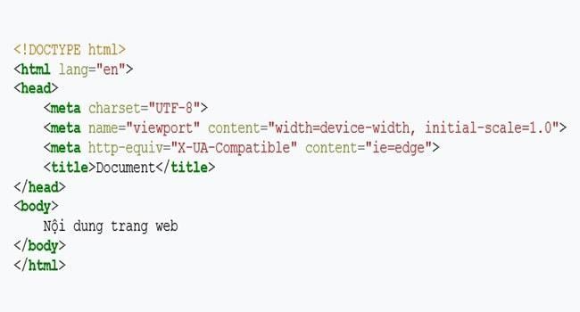**Một số thẻ trong HTML:**

|  |  |
| --- | --- |
| **Tag** | **Giải thích** |
| <!DOCTYPE…> | Còn gọi là thẻ khai báo một tài liệu HTML. Thẻ này  xác định loại tài liệu phiên bản HTML. |
| <html> | Thẻ này chưsa đựng các tài liệu HTML đầy đủ. Ở  đầu trang sẽ xuất hiện các thẻ **<head>, </head>** và  than tài liệu là các thẻ **<body>, </body>**. |
| <head> | Thẻ này đại diện cho đầu trang tài liệu mà có thể giữ  các thẻ HTML như **<title>, <link>** … |
| <title> | Thẻ **<title>** được sử dụng trong thẻ **<head>** chỉ tiêu  đề tài liệu. |
| <body> | Thẻ này đại diện cho than tài liệu và giữ các thẻ như  **<h1>, <div>, <p>** … |
| <h1> | Thẻ tag này đại diện cho các tiêu đề trang. |
| <p> | Thẻ tag này đại diện cho định dạng các đoạn văn  trong trang web. |

Bảng : Một số thẻ trong HTML

**2.2.2** **CSS (Cascading Style Sheet language)**

* ***Ngôn ngữ CSS:***

CSS (Cascading Style Sheets) là mã bạn sử dụng để tạo kiểu cho trang web của mình, Giống như HTML, CSS không thực sự là một ngôn ngữ lập trình. Nó không phải là một ngôn ngữ đánh dấu - đó là một ngôn ngữ định kiểu. Điều này có nghĩa là nó cho phép bạn áp dụng kiểu có chọn lọc cho các phần tử trong tài liệu HTML.

* ***Cơ cấu bộ quy tắc CSS:***
* ***Chọn nhiều phần tử:* Selector:** Tên phần tử HTML bắt đầu của bộ quy tắc. Nó chọn (các) phần tử được tạo kiểu (trong trường hợp này là phần tử p). Để tạo kiểu cho một phần tử khác, chỉ cần thay đổi bộ chọn.
* **Declaration:** Một quy tắc duy nhất như: color: red; xác định thuộc tính của phần tử nào bạn muốn tạo kiểu.
* **Properties:** Những cách mà bạn có thể tạo kiểu cho một phần tử HTML. (Trong trường hợp này, color là một thuộc tính của phần tử). Trong CSS, bạn chọn thuộc tính nào bạn muốn tác động trong quy tắc của mình.
* **Giá trị thuộc tính:** Ở bên phải của thuộc tính sau dấu hai chấm(:), chúng ta có giá trị thuộc tính, mà chọn một trong số nhiều lần xuất hiện có thể cho một thuộc tính cụ thể (color có rất nhiều giá trị ngoài red).
* ***Chọn nhiều phần tử***

Bạn cũng có thể chọn nhiều kiểu phần tử và áp dụng một quy tắc duy nhất được đặt cho tất cả các yếu tố đó. Bao gồm nhiều bộ chọn được phân biệt bởi dấu phẩy (,).

**Các bộ :**

|  |  |  |
| --- | --- | --- |
| **Tên bộ chọn** | **Nó chọn gì** | **Ví dụ** |
| Bộ chọn phần tử (đôi  khi được gọi là thẻ hoặc loại bộ chọn) | Tất cả (các) thành phần HTML của loại được chỉ định. | p  Chọn <p> |
| Bộ chọn ID | Phần tử trên trang có ID được chỉ định. (Trên một trang HTML nhất định, bạn chỉ được phép chọn một phần tử cho mỗi ID và tất nhiên là mỗi ID cho  mỗi phần tử). | #my-id  Chọn <p id=”my-id”> or  <a id=”my-id”> |
| Bộ chọn Class | (Các) thành phần trên trang có lớp (class) được chỉ định (lớp có thể đề xuất hiện nhiều lần trên  một trang). | .my-class  Chọn <p class=”my-class”> và  <a class=”my-class”> |
| Bộ chọn thuộc tính | (Các) thành phần trên trang có thuộc tính được chọn | img[src]  Chọn<img src =” myimage.png”> nhưng không phải <img> |
| Bộ chọn Pseudo-class | (Các) thành phần được chỉ  định, nhưng chỉ khi ở trạng thái được chỉ định,  ví dụ: rê chuột. | a:hover Chọn <a>, nhưng chỉ khi con trỏ chuột đang di chuột qua  liên kết. |

Bảng 2: Các bộ của CSS

* ***Tác dụng của CSS:***
* Hạn chế tối thiểu việc làm rối mã HTML của trang Web bằng các thẻ quy định kiểu dáng (chữ đậm, chữ in nghiêng, chữ có gạch chân, chữ màu), khiến mã nguồn của trang Web được gọn gàng hơn, tách nội dung của trang Web và định dạng hiển thị, dễ dàng cho việc cập nhật nội dung.
* Tạo ra các kiểu dáng có thể áp dụng cho nhiều trang Web, giúp tránh phải lặp lại việc định dạng cho các trang Web giống nhau.
* ***Có 3 cách để sử dụng CSS.***
* “Inline CSS”: Áp dụng trực tiếp trên một đối tượng nhất định bằng thuộc tính style.
* “Internal CSS”: Đặt CSS ở đầu trang Web để áp dụng kiểu dáng cho toàn bộ trang ấy, khi đó chỉ cần đặt đoạn CSS vào trong cặp thẻ <style> rồi đặt vào trong phần header của Web (giữa <head> và </head>).
* “External CSS”: Đặt các thuộc tính CSS vào một tệp tin riêng biệt (*.css), khi đó có thể tham chiếu đến từ nhiều trang Web khác nhau.
* ***Tham chiếu tới tệp tin CSS trên từ trang Web bằng đoạn mã:***

<link rel=”stylesheet” type=”text/css” href=”…/style.css”/>

2.3. Lập trình phía front-end

**JavaScript (JS)** là một ngôn ngữ kịch bản được Sun Microsystems và Netscape phát triển. Nó được dùng để tạo các trang Web động và tương tác trên Internet. Đối với những người phát triển HTML, Javascript rất hữu ích trong việc xây dựng các hệ thống HTML có thể tương tác với người dùng.

JavaScript là một ngôn ngữ kịch bản dựa trên đối tượng nhằm phát triển các ứng dụng Internet chạy trên phía client và phía server. Các ứng dụng client được chạy trong một trình duyệt như Netscape Navigator hoặc Internet Explorer, và các ứng dụng server chạy trên một Web server như Microsofts Internet Information Server hoặc Netscape Enterprise Server.

**Tác dụng của JavaScript**

* **Thay đổi nội dung HTML:** Một trong số nhiều phương thức HTML JavaScript chính là getElementById (). Chúng được sử dụng để tìm một phần tử của HTML với id =”demo” và dùng để thay đổi nội dung của phần từ (Internal HTML) sang thành “Hello JavaScript”
* **Thay đổi giá trị thuộc tính HTML:** *Tổng quan về javascript* còn có thể sử dụng để thay đổi các giá trị của thuộc tính. Ví dụ: thay đổi thuộc tính src (source) của tag<img>.
* **Thay đổi kiểu HTML:**Đây chính là một hoạt động biến thể của việc thay đổi thuộc tính của HTML ở trên. Ví dụ: document.getElementById(‘demo’).style.fontSize = ’35px;
* **Ẩn các phần tử HTML:**Một hoạt động tiếp theo là Javascript có thể ẩn được các phần tử HTML. Chúng có thể được thực hiện thông qua hoạt động thay đổi kiểu hiển thị các phần tử HTML.
* **Hiển thị các phần tử HTML:**Một điểm đặc biệt là JavaScript có thể hiển thị được các yếu tố HTML ẩn. Đồng thời, cũng có thể thực hiện được thông qua cách thay đổi kiểu hiển thị phần tử.

## ****Ưu nhược điểm của ngôn ngữ lập trình Javascript****

Là một ngôn ngữ lập trình rất phổ biến hiện nay, **Javascript**có cho mình rất nhiều ưu điểm nổi bật. Tuy nhiên, bên cạnh những ưu điểm đó thì nhược điểm của ngôn ngữ lập trình này cũng cần được lưu ý.

### ****\* Ưu điểm****

Một số ưu điểm nổi bật của ngôn ngữ lập trình JavaScript như sau:

* Chương trình rất dễ học.
* Những lỗi Javascript rất dễ để phát hiện, từ đó giúp bạn sửa lỗi một cách nhanh chóng hơn.
* Những trình duyệt web có thể dịch thông qua HTML mà không cần sử dụng đến một compiler.
* JS có thể hoạt động ở trên nhiều nền tảng và các trình duyệt web khác nhau.
* Được các chuyên gia đánh giá là một loại ngôn ngữ lập trình nhẹ và nhanh hơn nhiều so với các ngôn ngữ lập trình khác.
* JS còn có thể được gắn trên một số các element hoặc những events của các trang web.
* Những website có sử dụng JS thì chúng sẽ giúp cho trang web đó có sự tương tác cũng như tăng thêm nhiều trải nghiệm mới cho người dùng.
* Người dùng cũng có thể tận dụng JS với mục đích là để kiểm tra những input thay vì cách kiểm tra thủ công thông qua hoạt động truy xuất database.
* Giao diện của ứng dụng phong phú với nhiều thành phần để cung cấp đến cho người dùng một Rich Interface (giao diện giàu tính năng).
* Giúp thao tác với người dùng phía Client và tách biệt giữa các Client với nhau.

### ****\* Nhược điểm****

Bên cạnh những ưu điểm kể trên thì **Javascript** vẫn có những nhược điểm riêng tương tự như các ngôn ngữ lập trình khác hiện nay. Cụ thể:

* JS Code Snippet khá lớn.
* JS dễ bị các hacker và scammer khai thác hơn.
* JS cũng không có khả năng đa luồng hoặc đa dạng xử lý.
* Có thể được dùng để thực thi những mã độc ở trên máy tính của người sử dụng.
* Những thiết bị khác nhau có thể sẽ thực hiện JS khác nhau, từ đó dẫn đến sự không đồng nhất.
* Vì tính bảo mật và an toàn nên các Client-Side **Javascript** sẽ không cho phép đọc hoặc ghi các file.
* JS không được hỗ trợ khi bạn sử dụng ở trong tình trạng thiết bị được kết nối mạng.

### ****Cặp thẻ mở và thẻ đóng****

Tất cả những đoạn mã JS đều sẽ được đặt ở trong cặp thẻ đóng và mở <script></script>. Một ví dụ cụ thể dễ hiểu như sau:

**<script language=”javascript”>**

**alert(“Hello World!”);**

**</script>**

### Cách đặt thẻ Script

Trong JS, chúng ta có 3 cách để đặt thẻ Script phổ biến như:

* **Internal:**Viết ở trong file HTML hiện tại;
* **External:**Viết ra một file JS khác và tiếp tục import vào;
* **Inline:** Viết trực tiếp ở trong các thẻ HTML;

Có 3 cách đặt thẻ script thường được sử dụng như dưới đây:

Với Internal, thông thường thẻ Script sẽ được đặt ở trong thẻ <head>, tuy nhiên bạn cũng có thể đặt ở bất kỳ chỗ nào. Yêu cầu duy nhất là phải có chứa đầy đủ mở và đóng thẻ <script></script>. Bằng cách này, bạn có thể đặt phần head ở trong file HTML hiện có của mình.

Đối với External, bạn sẽ viết được các đoạn mã Javascript ra trong một file mới. Sau đó, bạn lưu phần mở rộng này với đuôi .js. Kế đến, bán ẽ sử dụng thẻ Script để import file vào. Bạn không cần đến thẻ đóng </script> vì trong file test.js đã có sự hiện diện của đuôi js. Vì vậy, trình duyệt sẽ tự động nhận dạng được đây là một file có chứa những mã Javascript.

Đối với Inline, cách sẽ sẽ cho phép bạn viết trực tiếp các đoạn mã JS vào bên trong thẻ HTML một cách nhanh chóng.

### ****Viết chương trình JavaScript****

Thực ra, để viết một chương trình **Javascript** cũng tương đối đơn giản. Khi bạn đã tìm hiểu về javascript và biết được JS là ngôn ngữ gì thì tiếp theo chúng tôi sẽ hướng dẫn bạn cách viết chương trình đơn giản như sau:

**Bước 1:** Bạn tạo 1 file index.html vào bất cứ vị trí nào ở trên máy tính, miễn là chúng có phần mở rộng .html. Sau đó, bạn viết một đoạn mã như hình sau:

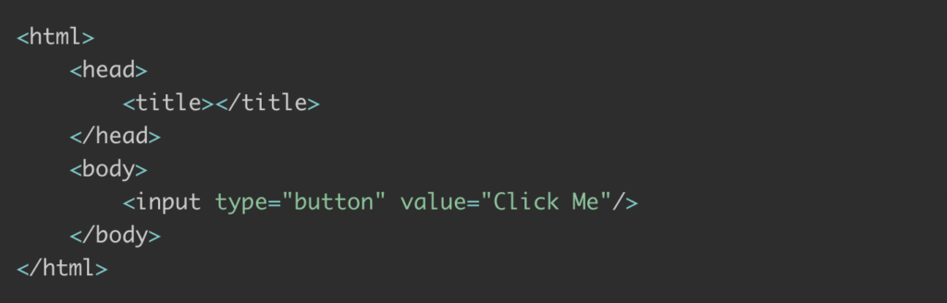

Đoạn mã viết chương trình

**Bước 2:** Bạn có thể viết mã chương trình Javascript khi click chuột vào button với id=“clickme”.

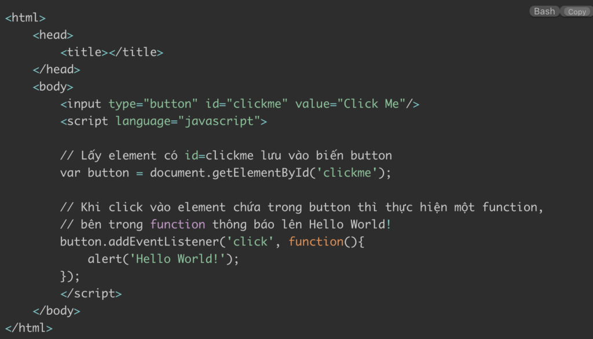

Chỉ với những bước đơn giản trên là bạn đã có thể hoàn tất viết một chương trình Javascript đầu tiên của mình.

# PHÂN TÍCH VÀ THIẾT KẾ HỆ THỐNG

* 1. Phát biểu bài toán
* Bài toán phân tích thiết kế hệ thống website nhà hàng nhằm xây dựng một trang web đáp ứng nhu cầu mua thú cưng của người dùng. Hệ thống này sẽ cho phép người dùng tìm kiếm , lựa chọn sản phẩm trực tuyến thông qua giao diện đơn giản , trực quan và dễ sử dụng . Bên cạnh đó, hệ thống sẽ hỗ trợ các tính năng như xem chi tiết sản phẩm, thêm sản phẩm vào giở hàng thanh toán đơn hàng, theo dõi trạng thái đơn đơn hàng và gửi phản hồi về sản phẩm, dịch vụ của cửa hàng.
* Để đảm bảo chất lượng dản phẩm và tăng cường trải nghiệm mua sắm của người dùng, hệ thống sẽ phải đáp ứng các yêu cầu sau:
* Giao diện dễ sử dụng, thân thiện với người dùng
* Tìm kiếm sản phẩm nhanh chóng và dễ dàng
* Hiển thị thông tin chi tiết sản phẩm, hình ảnh sản phẩm rõ ràng, chính xác
* Cho phép người dùng lọc, sắp xếp sản phẩm theo nhiều tiêu chí khác nhau
* Đảm bảo thông tin sản phẩm, giá cả, số lượng hàng hóa được cập nhật đầy đủ và chính xác
* Cho phép người dùng thêm sản phẩm vào giỏ hàng và cập nhật số lượng sản phẩm
* Đảm bảo quy trình thanh toán đơn giản, an toàn và thuận tiện cho người dùng
* Cung cấp dịch vụ hỗ trợ sau bán hàng tốt và giải quyết các vấn đề của khách hàng một cách nhanh chóng và hiệu quả

Để giải quyết bài toán này, cần phân tích, thiết kế và triển khai hệ thống website bán quần áo, từ việc quản lý dữ liệu sản phẩm, quản lý đơn hàng, thanh toán, hỗ trợ khách hàng cho đến giao diện người dùng và tương tác với người dùng.

* 1. Đặc tả yêu cầu Website
     1. Các yêu cầu chức năng

Các chức năng cửa hệ thống như : đăng kí tài khoản người dùng, đăng nhập tài khoản người dùng, chi tiết sản phẩm ,thêm vào giỏ hàng các sản phẩm, xóa sản phẩm, thanh toán , mua sản phẩm, tìm kiếm, danh sách sản phẩm, tra cứu

Bảng : Bảng chức năng

a, Chức năng của phân hệ quản trị nội dung (nếu có)

|  |  |  |
| --- | --- | --- |
| **STT** | **Tên yêu cầu** | **Mô tả yêu cầu** |
| 1 | Đăng nhập của người quản trị | Xác thực danh tính người quản trị  Người quản trị thực hiện đăng nhập vào hệ thống ( điền user, password). Nếu user, password khớp với dữ liệu được lưu thì thông báo đăng nhập thành công, ngược lại đưa ra thông báo yêu cầu đăng nhập lại |
| 2 | Thêm sản phẩm | Thêm mới sản phẩm thông tin sản phẩm được quản lý (bán) trên website :   * Cho người dùng nhập thông tin sản phẩm cần thêm bằng giao diện trên web, sử dụng thẻ input. * Lấy thông tin từ thẻ input đưa vào hàm tạo đối tượng. * Đưa đối tượng đã tạo vào danh sách sản phẩn lưu trong local stogare. |

Bảng : Mô tả chức năng của phân hệ quản trị

* + - 1. Chức năng của phân hệ người dùng (nếu có)

|  |  |  |
| --- | --- | --- |
| **STT** | **Tên yêu cầu** | **Mô tả yêu cầu** |
| 1 | Thêm sản phẩm vào giỏ hàng | Thêm sản phẩm mà khách hàng muốn mua vào giỏ hàng  Người dùng có thể chọn sô lượng sản phẩm muốn mua, có thể xóa sản phẩm khỏi giỏ hàng hoặc xóa tất cả. |
| 2 | Chi tiết sản phẩm | * Người dùng có thể xem chi tiết sản phẩm bằng cách click vào nút “icon shopping” bên cạnh nút giỏ hàng * Đặt nút xem chi tiết trong 1 thẻ a gắn link href đến một trang show chi tiết sản phẩm |

Bảng : Mô tả chức năng phân hệ người dùng

* + 1. Thiết kế mô hình thực thể liên kết cho hệ thống trên trang web
* Trang web nhà hàng có thể có các thực thể sau và liên kết giữa chúng:

***1. Thực thể "Người dùng":***

Thuộc tính: ID, Tên đăng nhập, Mật khẩu, Email, Số điện thoại, Địa chỉ.

Mối liên kết: Mỗi người dùng có thể tạo nhiều đơn hàng, mỗi đơn hàng chỉ thuộc về một người dùng.

***2. Thực thể "Đơn hàng":***

Thuộc tính: ID, Tổng tiền, Trạng thái (đã thanh toán, đang giao hàng, đã giao hàng, đã hủy), Ngày đặt hàng, Ngày giao hàng.

Mối liên kết: Mỗi đơn hàng có thể chứa nhiều sản phẩm, mỗi sản phẩm chỉ thuộc về một đơn hàng. Mỗi đơn hàng thuộc về một người dùng.

***3. Thực thể "Sản phẩm":***

Thuộc tính: ID, Tên sản phẩm, Giá, Số lượng, Mô tả, Hình ảnh.

Mối liên kết: Mỗi sản phẩm thuộc về nhiều đơn hàng, mỗi đơn hàng chứa nhiều sản phẩm.

***4. Thực thể "Danh mục":***

Thuộc tính: ID, Tên danh mục.

Mối liên kết: Mỗi sản phẩm thuộc về một danh mục, mỗi danh mục có thể chứa nhiều sản phẩm.

***5. Thực thể "Nhà cung cấp":***

Thuộc tính: ID, Tên nhà cung cấp, Số điện thoại, Email.

Mối liên kết: Mỗi sản phẩm thuộc về một nhà cung cấp, mỗi nhà cung cấp có thể cung cấp nhiều sản phẩm.

***6. Thực thể "Bình luận":***

Thuộc tính: ID, Nội dung, Ngày đăng.

Mối liên kết: Mỗi bình luận thuộc về một sản phẩm, mỗi sản phẩm có thể có nhiều bình luận.

***7. Thực thể "Đánh giá":***

Thuộc tính: ID, Điểm số, Ngày đánh giá.

Mối liên kết: Mỗi đánh giá thuộc về một sản phẩm, mỗi sản phẩm có thể có nhiều đánh giá.

* + - 1. Sản phẩm bán

- Danh sách thuộc tính

|  |  |  |  |
| --- | --- | --- | --- |
| **STT** | **Tên thuộc tính** | **Ràng buộc** | **Mô tả** |
| **1** | Masp | Khác rỗng | Tạo khi thêm mới |
| **2** | Tensp | Khác rỗng | Tên của sản phẩm |
| **3** | Gia | >0 | Giá của sản phẩm |
| **4** | Hinhanh | Khác rỗng | Đường dẫn hình ảnh |
| **5** | Chitietsp | Khác rỗng | Thông tin chi tiết |

Bảng : Danh sách thuộc tính bảng Sản phẩm

- Danh sách phương thức

Bảng 3. 4: Danh sách phương thức bảng Sản phẩm

|  |  |  |
| --- | --- | --- |
| **STT** | **Tên phương thức** | **Mô tả** |
| **1** | ThemSP() | Chức năng của quản lý. Thêm sản phẩm |
| **2** | SuaSP() | Chức năng của quản lý. Sửa sản phẩm |
| **3** | XoaSP() | Chức năng của quản lý. Xóa sản phẩm |
| **4** | TimKiem() | Chức năng của quản lý. Tìm kiếm sản phẩm |

Bảng : Danh sách phương thức bảng Sản phẩm

* + - 1. Đơn Hàng

- Danh sách thuộc tính

|  |  |  |  |
| --- | --- | --- | --- |
| **STT** | **Tên thuộc tính** | **Ràng buộc** | **Mô tả** |
| **1** | MaHD | Khác rỗng,  Length < 10 | Tao khi có đơn đặt hàng |
| **2** | Makhachhang | Khác rỗng,  Length < 10 | Mã khách hàng đặt mua |
| **3** | Ngaymua | Khác rỗng | Ngày giao dịch |
| **4** | Tongtien | > 0 | Tổng đơn hàng |

Bảng  :Danh sách thuộc tính bảng Đơn hàng

- Danh sách phương thức

|  |  |  |
| --- | --- | --- |
| **STT** | **Tên phương thức** | **Mô tả** |
| **1** | XoaDH() | Chức năng của quản lý. Xóa hóa đơn |
| **2** | HienThiDanhSach() | Chức năng của quản lý. Hiển thị danh sách sản phẩm |
| **3** | ThongKe() | Chức năng của quản lý. Thống kê doanh thu của nhà hang |

Bảng  Danh sách phương thức bảng Đơn hàng

***☑   Đơn Hàng chi tiết***

- Danh sách thuộc tính

|  |  |  |
| --- | --- | --- |
| **STT** | **Tên thuộc tính** | **Mô tả** |
| **1** | MaHD | Mã đơn hàng Lấy từ bảng đơn hàng |
| **2** | MaSP | Mã sản phẩm lấy từ bảng sản phẩm bán |
| **3** | Soluong | Số lượng đặt hàng |
| **4** | Giá | Đơn giá sản phẩm lấy từ bảng sản phẩm bán |

Bảng  Danh sách thuộc tính Đơn hàng chi tiết

* + 1. Các yêu cầu phi chức năng
  1. Thiết kế giao diện

Mô tả giao diện hệ thống:

|  |  |  |
| --- | --- | --- |
| **STT** | **Tên giao diện** | **Chức năng** |
| **1** | Giao diện trang chủ | Hiển thị tất cả các chức năng chính của hệ thống. |
| **2** | Giao diện trang đăng nhập | Kiểm tra tính đúng đắn của tài khoản trước khi cho phép sử dụng các chức năng của chương trình. |
| **3** | Giao diện các trang tương ứng với các chức năng. | Thực hiện các chức năng liên quan đến quản lý . |
| **4** | Giao diện trang chi tiết sản phẩm | Hiển thị các thông tin liên quan đến sản phẩm và các lựa chọn theo nhu cầu của khách hàng. |
| **5** | Giao diện giỏ hàng | Hiển thị sản phẩm mà khách hàng đã chọn tùy theo nhu cầu khách hàng có thể thêm, sửa, xóa. |

Bảng : Mô tả giao diện sản phẩm

# TRIỂN KHAI WEBSITE

* 1. Triển khai các chức năng cho phân hệ người dùng
* Để triển khai các chức năng cho phân hệ người dùng cửa website thú cưng, ta cần phải xác định được rõ các chức năng cần có và thiết kế giao diện phù hợp để người dùng có thể sử dụng mộy cách thuận tiện nhất. Dưới đây là một số chức năng cần có và cách triển khai chúng:

1. Đăng kí tài khoản: để cho người dùng có thể tham gia vào hệ thống, ta cần cung cấp chức năng đăng kí tài khoản. Chức năng này cần bao gồm các trường thông tin như tên: Đăng nhập, mật khẩu, email, họ và tên và số điện thoại
2. Đăng nhập tài khoản: Người dùng cần có thể dăng nhập vài hệ thống để sử dụng các chức năng khác. Chức năng cần cung cấp các trường thông tin tên đăng nhập và mật khẩu.
3. Xem sản phẩm: Trang website cần hiển thị danh sách sản phẩm cho người dùng xem. Để làm được điều này, ta có thể sử dụng một danh sách các sản phẩm với hình ảnh minh họa, tên sản phẩm, giá cả và mô tả ngắn.
4. Tìm kiếm sản phẩm: Người dùng có thể tìm kiếm sản phẩm theo các tiêu trí như tên san phẩm, giá cả hoặc loại sản phẩm. Để làm được điều này, ta có thể sử dụng ô tìm kiếm và cho phép người dùng nhập các tiêu chí tìm kiếm.
5. Thêm sản phẩm vào giỏ hàng: Khi người dùng muốn mua một sản phẩm, họ cần có thể them sản phẩm đó vào giỏ hàng. Ta có thể tạo một nút “ Thêm vào giỏ hàng” trên mỗi sản phẩm.
6. Xem giỏ hàng: Người dùng cần có thể xem giỏ hàng của mình để biết đã chọn những sản phẩm nào. Ta có thể tạo một nút “Giỏ hàng” để người dùng có thể xem giỏ hàng của mình.
7. Thanh toán: Người dung cần có thể thanh toán cho những sản phẩm họ đã cho vào giỏ hàng. Ta có thể tạo một trang thanh toán để người dùng đăng nhập thông tin thanh toán và thông tin giao hàng.
8. Quản lý tài khoản: Người dùng cần có thể quản lý thông tin tài khoản của mình như thay đổi mật khẩu, cập nhật thông tin cá nhân , xem lịch sử mua hàng và thanh toán.
   * 1. Trang chủ

* Xây dựng bố cục trang Home bằng các thẻ HTML
* Giao diện trang chủ

Mô tả: Đây là giao diện trang chủ của website bán thú cưng.Trang hiển thị các sản phẩm của cửa hàng.

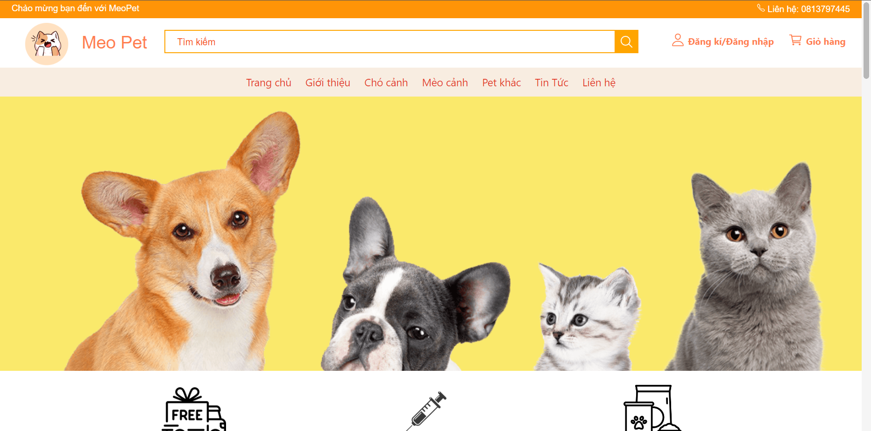

Hình : Giao diện trang chủ

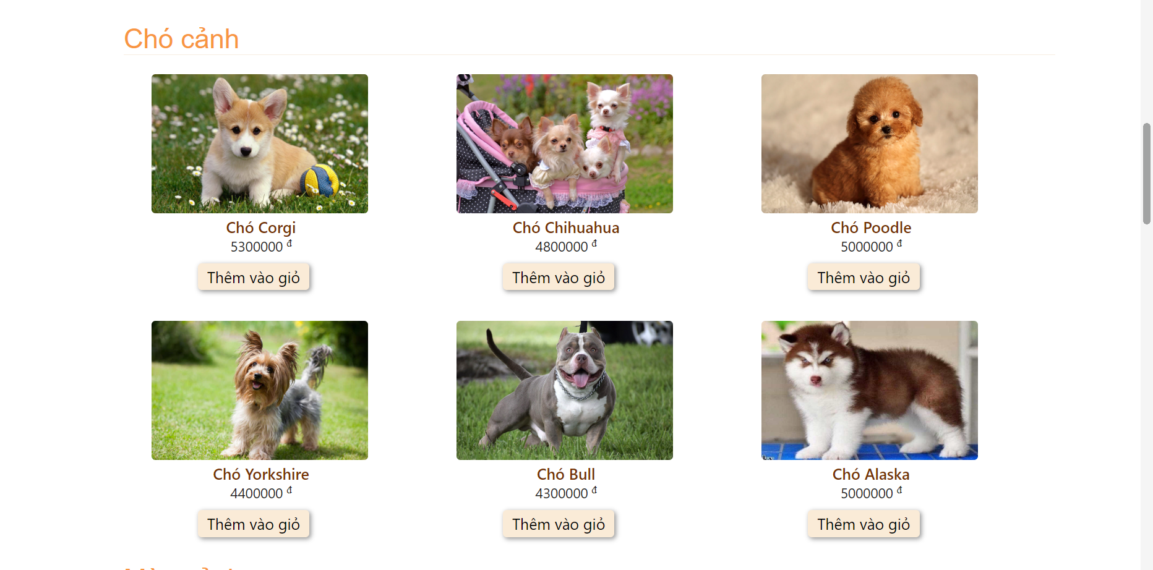

Hình : Giao diện thân trang chó cảnh

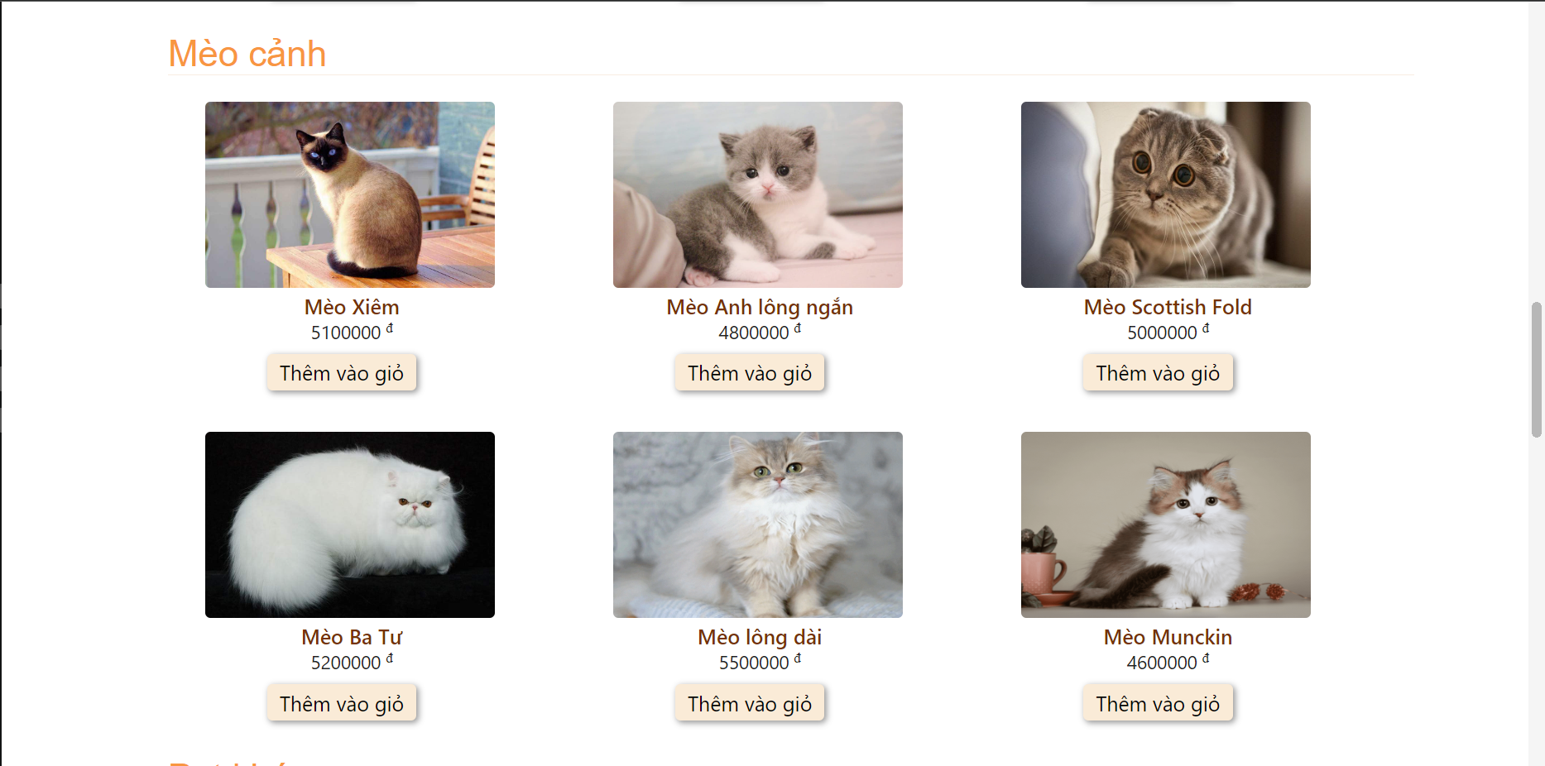

Hình : Giao diện thân trang mèo cảnh

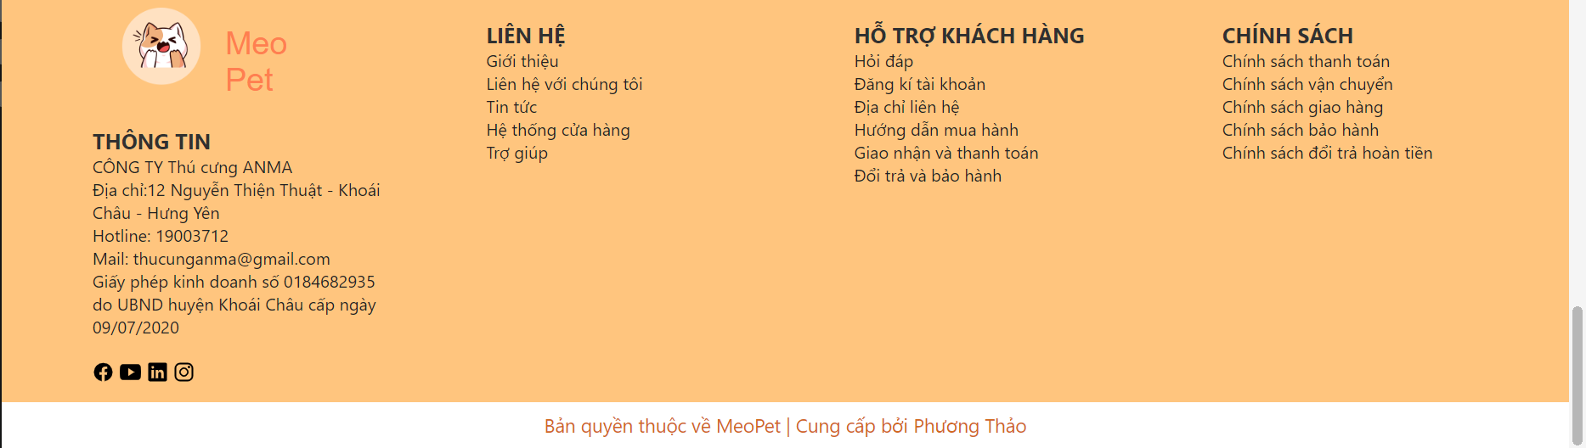

Hình : Giao diện chân trang

* + 1. Trang Xem Sản phẩm

Đây là trang danh mục sản phẩm.

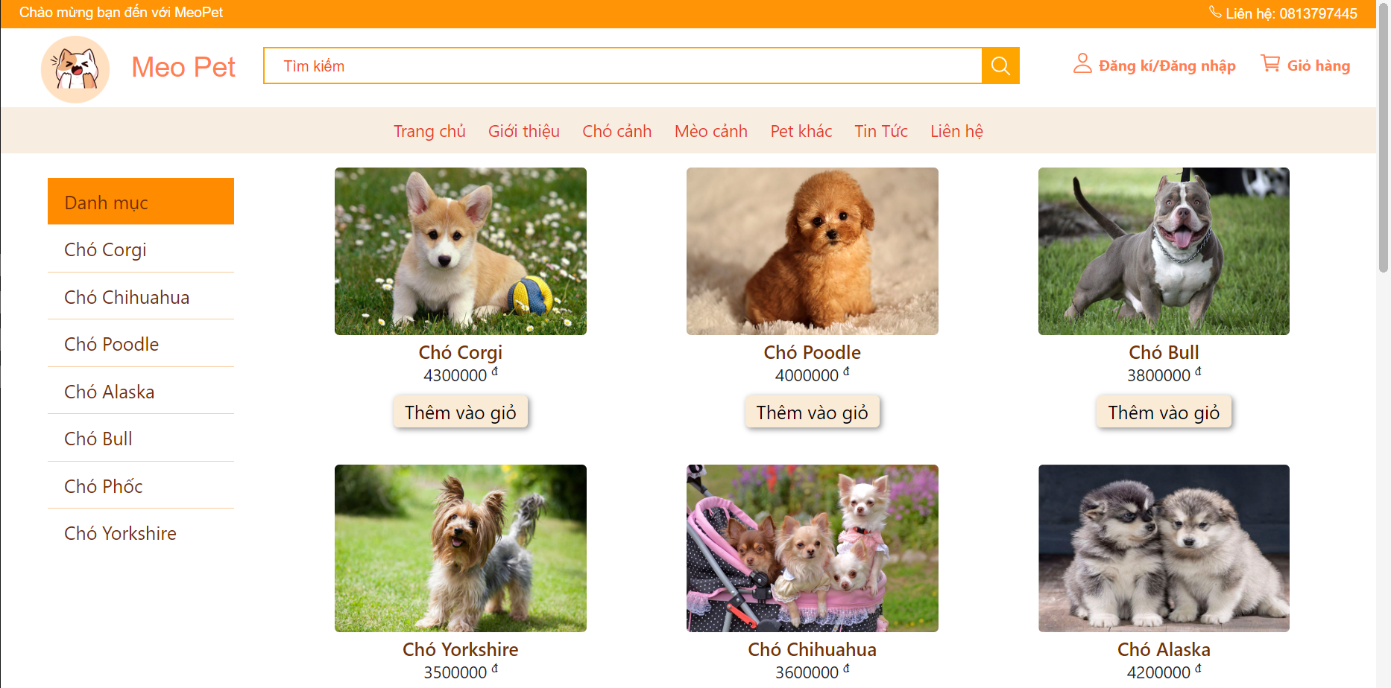

Hình : Giao diện trang sản phẩm

* + 1. ***Trang chi tiết sản phẩm***

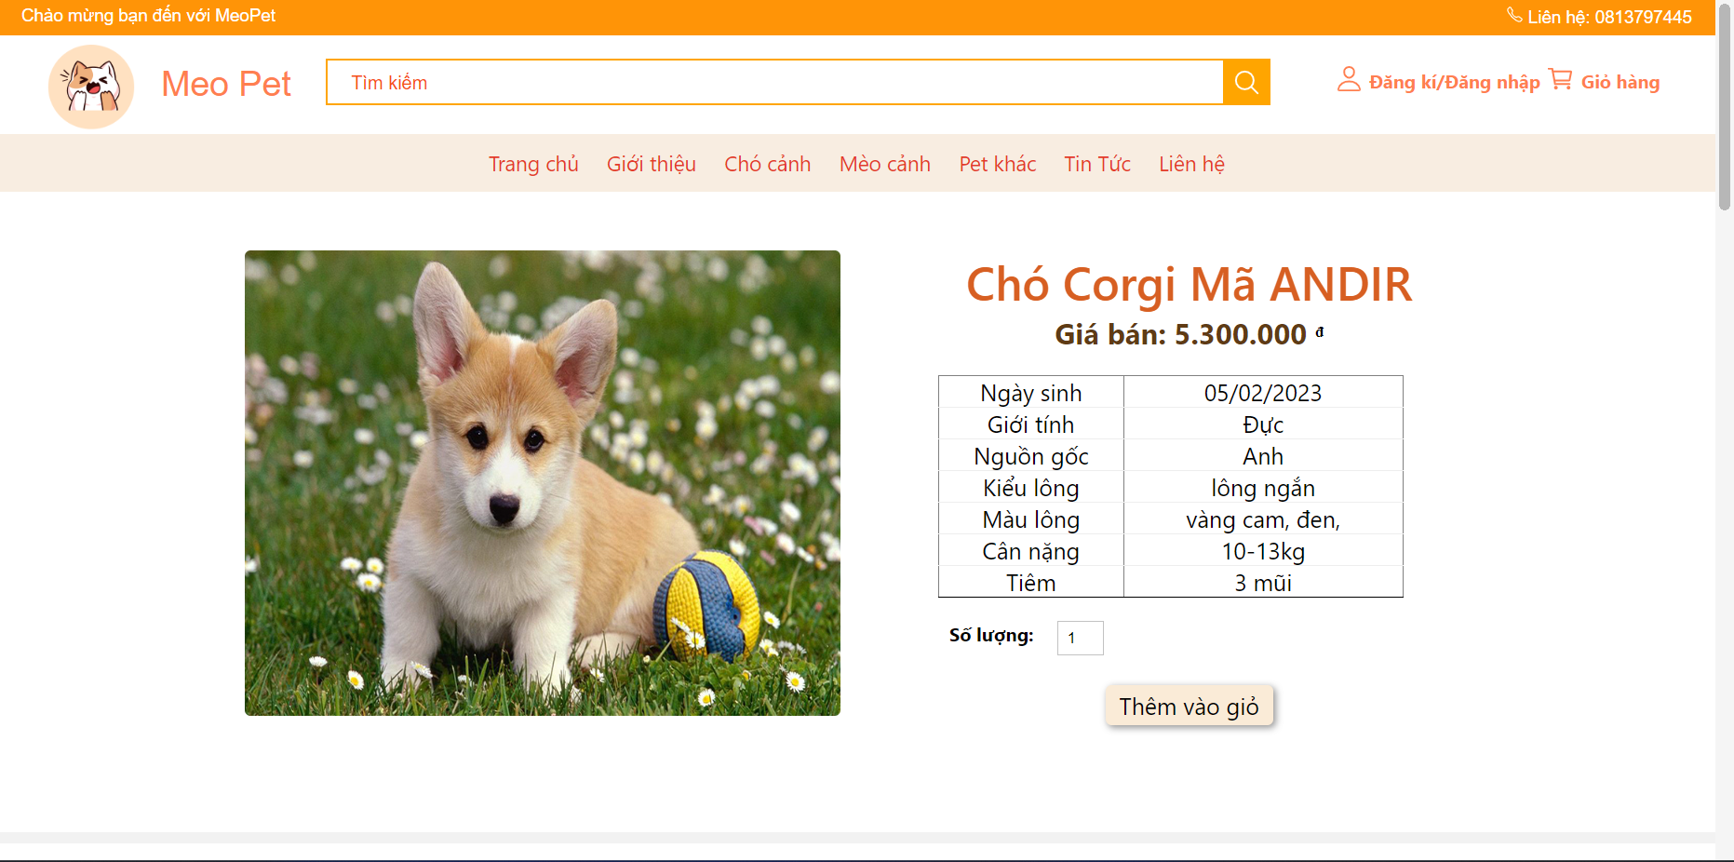

Hình : Giao diện trang chi tiết sản phẩm

* + 1. ***Trang thanh toán***

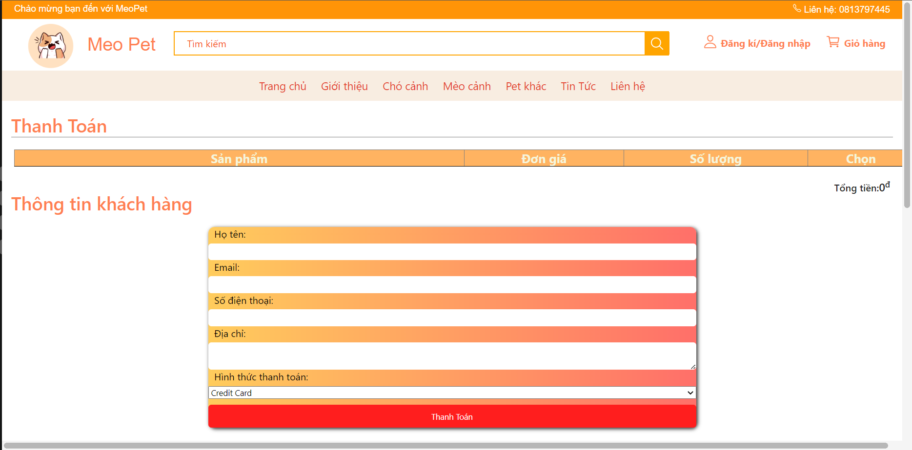

Hình : Giao diện trang thanh toán

* 1. Triển khai các chức năng cho phân hệ quản trị nội dung (nếu có)

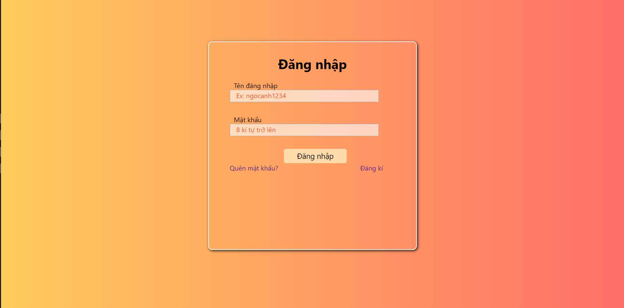

Hình : Giao diện trang hệ quản trị

* 1. Kiểm thử và triển khai ứng dụng
     1. Kiểm thử
* Kiểm thử tính khả dụng

+ Giao diện hợp lý, ổn định.

* + 1. Triển khai ứng dụng
* Phần cứng
* Máy tính sử dụng các hệ thống điều hành được cài đặt úng dụng Microsoft Visual Studio.
* Phần mềm
* Có cài đặt phần mềm Microsoft Visual Studio.

# KẾT LUẬN

Kết quả đạt được cảu đề tài

* Thực hiện được các công việc quản lý một nhà hàng như: Quản lý khách hàng, Đăng nhập tài khỏa, Quản lý hóa đơn đặt hàng của khách hàng, Quản lý sản phẩm của nhà hàng.
* Hiểu thêm về ngôn ngữ lập trình Java
* Tăng tư duy logic xử lý bài toán thực tế.
* Tạo ra được sản phẩm đầu tay cho bản thân.

Hạn chế của đề tài

* Một số chức năng chưa có nhiều tùy chọn.
* Hệ thống tài khoản vẫn chưa bảo mật.
* Giao diện chưa được đẹ mắt và thân thiện với người dùng.
* Cơ sở dữ liệu còn ít, hạn chế.
* Tốc độ xử lý code còn hạn chế, chưa tối ưu.

Hướng phát triển của đề tài

* Phát triển rộg rãi chương trình.
* Giải quyết nhanh các vấn đề giúp tiết kiệm thời gian.
* Không xảy ra lỗi trong quá trình sử dụng.
* Quản lý, thống kê thêm các tài khoản thu chi của cửa hàng.
* Quản lý, tìm kiếm thông tin của các đối tượng trong cửa hàng nhanh chóng.
* Hoàn thiện, nâng cấp các chức năng thêm, sửa, xóa.

TÀI LIỆU THAM KHẢO

x

|  |  |
| --- | --- |
| [1] | Nguyễn Văn Quyết, Giáo trình Công nghệ Web và ứng dụng. Hưng Yên, Việt Nam: Khoa Công nghệ Thông tin - UTEHY, 2010. |
| [2] | Trang web: <https://www.w3schools.com/>  Trang web: [Search | Font Awesome](https://fontawesome.com/search?s=solid%2Cbrands)  Trang web: [Browse Fonts - Google Fonts](https://fonts.google.com/) |